Michał Czapowski, 181225
Grzegorz Grzegorczyk, 181121
Michał Serafin, 181097

Grafika 3-D i systemy multimedialne (2) - laboratorium
Jak uruchomić CUDA na systemie Windows

CUDA jest opracowaną przez firmę Nvidia architekturą procesorów wielordzeniowych umożliwiającą wykorzteystanie mocy kart graficznych do rozwiązywania problemów numerycznych w sposób wydajniejszy niż w tradycyjnych, sekwencyjnych procesorach ogólnego zastosowania. Programy działające w tej technologii powinny działać jeśli tylko mamy kartę graficzną wspierającą CUDA i aktualne sterowniki. Jednak aby zacząć programować potrzebne jest dodatkowe oprogramowanie.

Wymagania systemowe:
- karta graficzna wspierająca technologię CUDA
- Microsoft Windows XP, Vista, 7, 8 lub Windows Server 2003, 2008
- NVIDIA CUDA Toolkit (dostępny na stronie http://developer.nvidia.com/cuda-downloads )
- Microsoft Visual Studio 2008, 2010, lub 2012

Na stronie znajdującej się pod podanym wyżej linkiem wybieramy odpowiednią dla naszego systemu wersję instalatora.

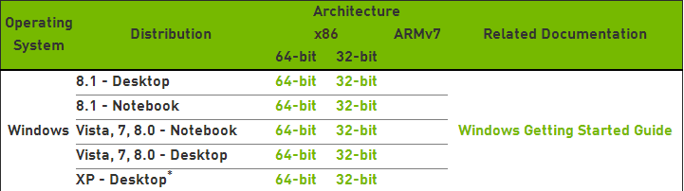
Po uruchomieniu zostanie rozpakowany, a następnie uruchomiony program instalacyjny, który w pierwszym kroku sprawdzi dostęony sprzęt i zainstalowane oprogramowanie od firmy Nvidia. Następnie poprosi o przeczytanie i zgodzenie się z warunkami umowy.

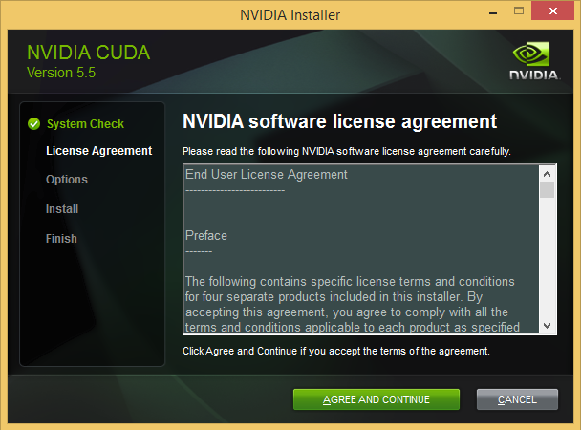

Po kliknięciu zielonego przycisku przechodzimy do okna z opcjami instaacji. Mamy do wyboru dwie opcje instalacji: ekspresową i zwykłą.

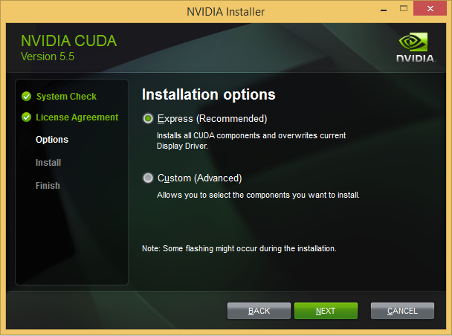
Zaznaczenie opcji ekspresowej zainstaluje całe oprogramowanie w domyślnej lokalizacji, za to zwykła daje nam kontrolę nad tym co i gdzie instalujemy, dostajemy również informację jakie wersje oprogramowania są obecnie dostępne na komputerze, a jakie można zainstalować.
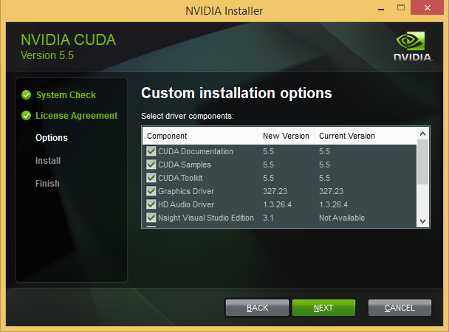
Wśród komponentów jakie mamy do wyboru widnieją:
- CUDA Documentation
- CUDA Samples
- CUDA Toolkit
- Graphics Driver
- HD Audio Driver
- Nsight Visual Studio Edition
- NVIDIA GeForce Experience
- NVIDIA Update
- PhysX System Software
- Virtual Audio
Krótki opis co kryje się pod nazwami istotnych w naszym projekcie elementów(wyszczególnionych pogrubieniem) znajduje się po opisie instalacji.
Klikamy „NEXT” i wybieramy, gdzie chcemy zainstalować poszczególne składniki.
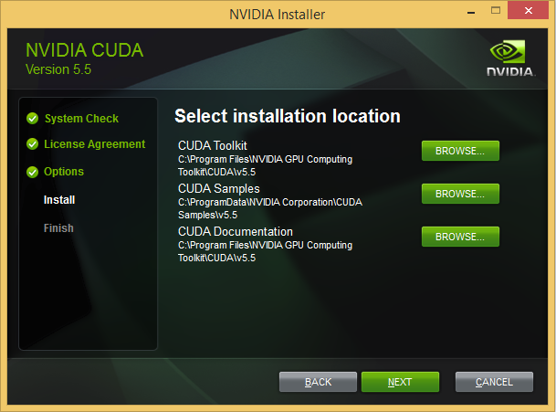
Po wybraniu odpowiednich katalogów uruchamiamy instalację, a po niej otrzymujemy zestawienie co zostało zainstalowane.
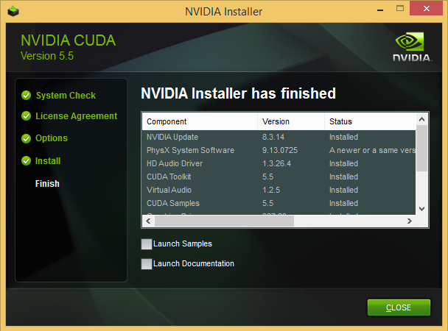
Po naciśnięciu przycisku „CLOSE” możemy już brać się za tworzenie programów w CUDA C\C++.

Po instalacji otrzymamy kilka przydatnych(a nawet niezbędnych jak NVIDIA CUDA Toolkit) w programowaniu w języku CUDA C\C++ komponentów:
- CUDA Samples – zbiór licznych przykładów opartych na technologii CUDA. Zawiera zarówno kod źródłowy jak i pliki wykonywalne. Wszystkie programy dostępne są wraz krótkim opisem z poziomu dostarczonej przez Nvidię przeglądarki NVIDIA CUDA Samples Browser v5.5

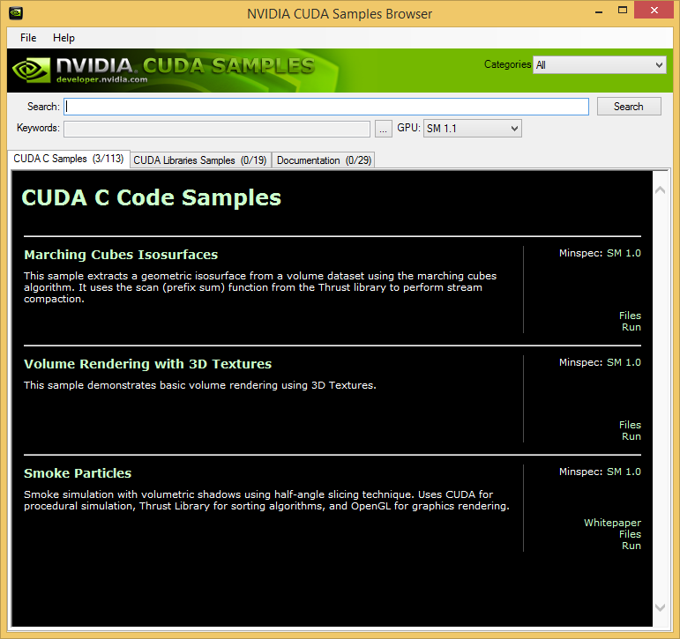

- CUDA Toolkit – kompilator języka CUDA C\C++, dodaje możliwość stworzenia projektu który używa CUDA w Visual Studio.

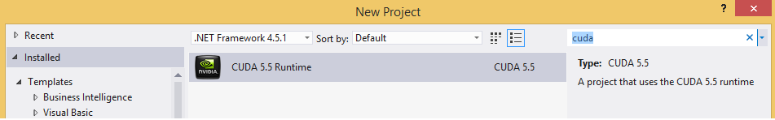
- Nsight Visual Studio Edition - Oprogramowanie współpracujące z pakietem Visual Studio, umożliwiające debugowanie aplikacji napisanych w języku CUDA C/C++ bezpośrednio na procesorze graficznym, za pomocą technik i narzędzi podobnych do tych, które wykorzystuje sie przy programowaniu aplikacji dla CPU.

